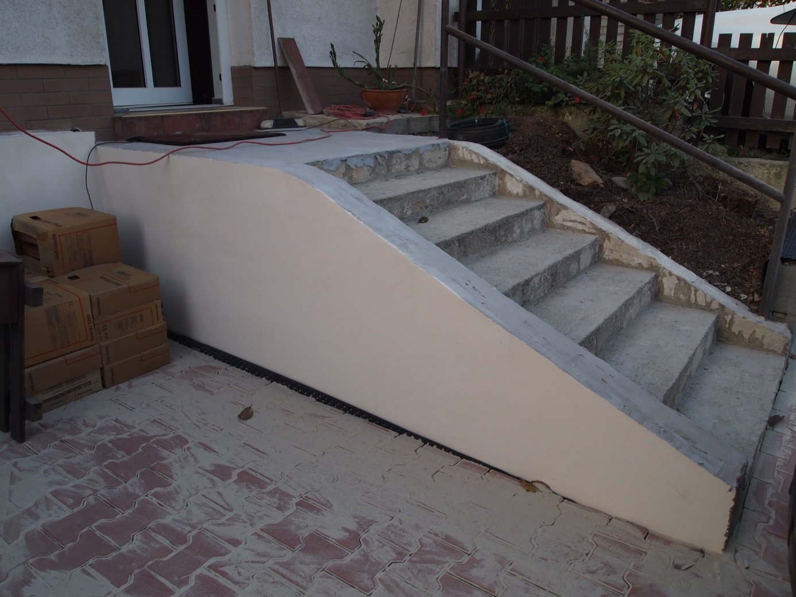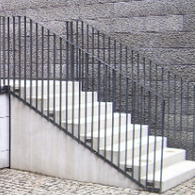 Ukázka poptávaného designu zábradlí.

95 cm

335 cm

22 cm

200 cm

154 cm